Форум моделистов продемонстрирует лучшие работы

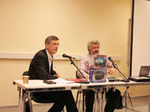ХII Всероссийский форум моделистов откроется 27 сентября в рамках выставки «Мир детства» и по традиции соберет специалистов из самых разных регионов нашей страны. Ежегодно на этом мероприятии подводятся итоги и намечаются перспективы дальнейшего развития отрасли.
13.00–16.00
Павильон №2, зал семинаров №5
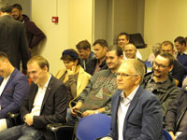
Модераторами форума станут руководители крупнейших специализированных компаний – ООО «АйСиЭм», ICM Holding, «М-Хобби», издательство «Цейхгауз», ООО «Звезда», ООО «Моделист» и другие. Участники форума обсудят главные тенденции дальнейшего развития отрасли, популяризацию моделизма с помощью различных мероприятий военно-патриотического направления как на федеральном, так и на региональном уровнях, продвижение данного хобби через образовательно-досуговые центры и различные образовательные организации. Под эгидой форума пройдут также конкурсы моделистов, лучшие работы будут продемонстрированы в экспозициях ведущих музеев России.
Ежегодно, начиная с 2007 года, форум собирает крупнейших российских и зарубежных производителей товаров для моделизма, представителей заинтересованных органов исполнительной власти, молодежных организаций и руководителей государственных музеев. Увлечение моделизмом способствует творческому развитию личности на основе овладения историческими знаниями, позволяет вовлечь ребенка в процесс коллективной игры, помогает создать альтернативный увлечению компьютерными играми вид интересного досуга.

